**Projet collaboratif 4ème-P1D**

**2017 - 2018**

Thème 3: Robot autonome pour prise de vue





|  |  |
| --- | --- |
| **Liste eleves P1D** | **Responsables Projets Collège** |
| Benjamin Dupont |  |
| Lucie Siret |  |
| Amaury Buffard |  |
| Gabriel Lecenne |  |
| Baptiste Foezon |  |
| Xavier Cordonnier |  |
| Paulin Gislard |  |
| Guillaume Coeur |  |
| Charles Clément |  |
| Clément Granseigne |  |

1. **Tableau de toutes les fonctions de services**

|  |  |  |  |
| --- | --- | --- | --- |
| Taches  Légende : ✅:possible / ❌compétences insuffisantes | idées à développer de manière | | |
| **Prioritaire** | **Secondaire** | **Facultatif** |
| * Robot télécommandé à l’aide d’une télécommande joystick utilisant onde radio avec support pour retour vidéo sur smartphone | ✓ |  |  |
| * Robot fonctionnant sur batterie ayant une autonomie optimale (1h30) | ✓ |  |  |
| * Interrupteur On/Off | ✓ |  |  |
| * Caméra photo/video de bonne qualité pouvant tourner sur 180° + Infrarouge | ✓ |  |  |
| * Flash pour la caméra | ✓ |  |  |
| * Ports usb/carte sd pour exportation de fichiers | ✓ |  |  |
| * Prendre une photo si une personne est détectée |  | ✓ |  |
| * Impression photo instantanée |  |  | ✗complex |
| * Mobilité tout terrain (chenilles) |  | ✓ |  |
| * Détection des obstacles (mur, personnes …) | ✓ |  |  |
| * Géolocalisation |  |  | ✓ |
| * Écran tactile |  | ✓ |  |
| * Panneaux solaires |  | ✓ |  |
| * Réservoir eau de pluie (puis la rendre potable) |  |  | ✗utilité? |
| * comportement humain (Serrer la main,Pince rotative,Marcher, sauter) |  |  | ✗temps |
| * Réagir à la voix/commandes vocales |  |  | ✓ |
| * Vision thermique ([lien tuto](http://www.framboise314.fr/une-camera-thermique-pour-le-raspberry-pi/)) |  |  | ✗prix |

1. **Justification du traitement des demandes**

* **Télécommande**

Télécommande réalisée avec une arduino nano qui communique à l’arduino du robot à l’aide d’un module radio. La télécommande comportera un joystick pour diriger le robot ainsi qu’un autre pour l’orientation de la caméra. Il comportera aussi un bouton poussoir dont le rôle est de permettre l’acquisition vidéo, ainsi qu’un autre bouton pour prendre une photo.

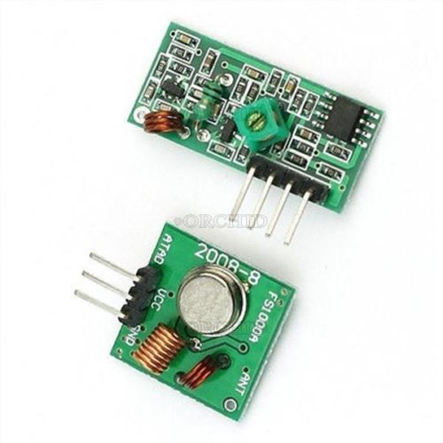

**Module radio:**

Prix : 1,31€

Liens:[https://www.amazon.fr/433Mhz-%C3%89mette](https://www.amazon.fr/433Mhz-%C3%89metteur-R%C3%A9cepteur-T%C3%A9l%C3%A9commande-Arduino/dp/B00G23NW6S/ref=sr_1_2?s=electronics&ie=UTF8&qid=1517304269&sr=1-2&keywords=rf+arduino)

[ur-R%C3%A9cepteur-T%C3%A9l%C3%A9comma](https://www.amazon.fr/433Mhz-%C3%89metteur-R%C3%A9cepteur-T%C3%A9l%C3%A9commande-Arduino/dp/B00G23NW6S/ref=sr_1_2?s=electronics&ie=UTF8&qid=1517304269&sr=1-2&keywords=rf+arduino)

[nde-Arduino/dp/B00G23NW6S/ref=sr_1_2?s=electronics](https://www.amazon.fr/433Mhz-%C3%89metteur-R%C3%A9cepteur-T%C3%A9l%C3%A9commande-Arduino/dp/B00G23NW6S/ref=sr_1_2?s=electronics&ie=UTF8&qid=1517304269&sr=1-2&keywords=rf+arduino)

[&ie=UTF8&qid=1517304269&sr=1-2&keywords=rf+arduino](https://www.amazon.fr/433Mhz-%C3%89metteur-R%C3%A9cepteur-T%C3%A9l%C3%A9commande-Arduino/dp/B00G23NW6S/ref=sr_1_2?s=electronics&ie=UTF8&qid=1517304269&sr=1-2&keywords=rf+arduino)

Fonction: permet la communication robot/télécommande

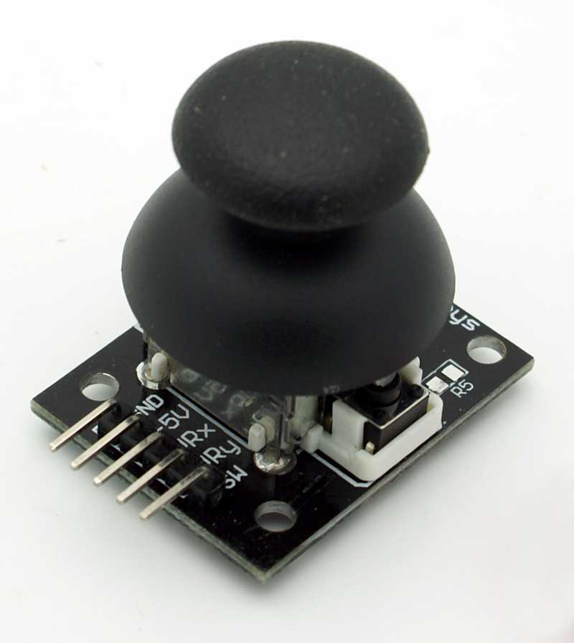

**Joysticks :**

Prix: 1 €

Liens: [https://www.amazon.fr/KY-023-Joystick-Breakout-Module-Arduino/dp/B075](https://www.amazon.fr/KY-023-Joystick-Breakout-Module-Arduino/dp/B075HB58VK/ref=sr_1_1?s=electronics&ie=UTF8&qid=1517304069&sr=1-1&keywords=joystick+arduino)

[HB58VK/ref=sr_1_1?s=electronics&ie=UTF8&qid=1517304069](https://www.amazon.fr/KY-023-Joystick-Breakout-Module-Arduino/dp/B075HB58VK/ref=sr_1_1?s=electronics&ie=UTF8&qid=1517304069&sr=1-1&keywords=joystick+arduino)

[&sr=1-1&keywords=joystick+arduino](https://www.amazon.fr/KY-023-Joystick-Breakout-Module-Arduino/dp/B075HB58VK/ref=sr_1_1?s=electronics&ie=UTF8&qid=1517304069&sr=1-1&keywords=joystick+arduino)

Fonction: dirige le robot et oriente la caméra

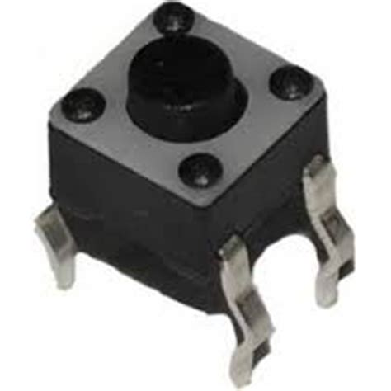

**Boutons poussoirs**

Fonction: lance et arrête l’acquisition vidéo et photo

**Déplacements**

* Garantir le déplacement sur la plupart des surfaces
* Possibilité de gérer la vitesse de déplacement

**Décomposition du projet :**

1. Traitement de l’image / Retour Vidéo

Suite aux demandes des élèves de 4ème, nous avons décidé d’ajouter sur le robot une caméra pouvant capter les rayons infrarouges, afin de pouvoir distinguer une image claire même la nuit. Pour traiter cette image et l’envoyer sur un téléphone qui servira de moniteur afin de simplifier la conduite du robot. Pour cela nous utiliserons :

**Caméra:**

Ref:Raspberry Pi Module Caméra 5MP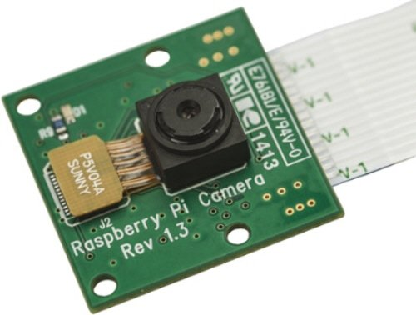

nom: caméra raspberry à filtre infrarouge

prix: 25.94 €

<https://www.amazon.fr/Raspberry-Pi-Camera-Module-without/dp/B01ER4FDJ2/ref=sr_1_4?ie=UTF8&qid=1516699450&sr=8-4&keywords=raspberry%2Bcamera&th=1>

Une carte raspberry:

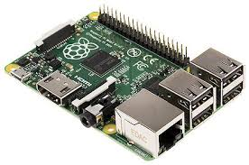

Nom:raspberry pi 3 model B

# Ref: Raspberry Pi Carte Mère 3 Model B Quad Core CPU 1.2 GHz 1 Go RAM

Prix: 34.00 €

<https://www.amazon.fr/Raspberry-Pi-Carte-M%C3%A8re-Model/dp/B01CD5VC92>

1. Energie / Motorisation

Le robot doit être capable de se déplacer sur tout type de terrain, nous devons donc le rendre au maximum mobile.

Sa vitesse devra être régulée lors de la prise de vue pour permettre une fluidité d’image importante.

Le robot fonctionnera sur une batterie lui permettant d'être autonome.

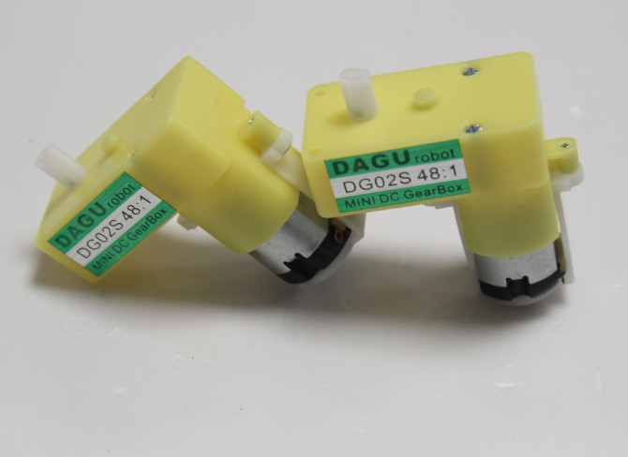

Moteur prototype #1 (dg02s48)

Motorisation du premier prototype

Prix: eseo

Lien : http://www.dagurobot.com/goods.php?id=86

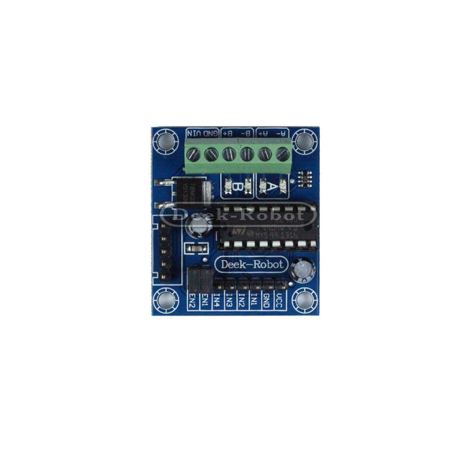

Pont en H prototype #1

Réguler la direction des moteurs et ajuster la puissance

Prix: eseo

Lien: <https://www.aliexpress.com/item/>

New-L293D-motor-shield-model-stepper-motor-shield-V1/1825980481

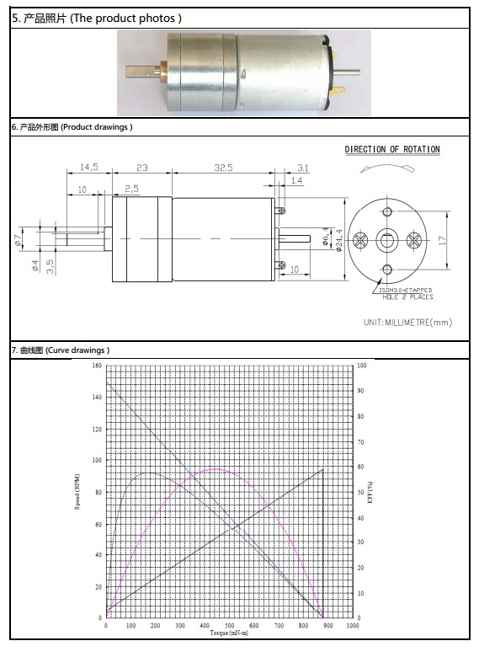

Moteur prototype #2 (Gm25-370ca)

Propulser le 2nd prototype

Prix : (inclut dans la base du robot 2) (lien alternatif <https://www.amazon.com/>

Gm25-370ca-Widely-Used-Robot-Motor/dp/B014PA0UC8)

1. Armature / Système de stabilisation du module photo

**Armature:**

L'armature du drone a une importance primordiale. Elle doit répondre à plusieurs exigences afin de pouvoir remplir le cahier des charges fixé.

L’armature devra être assez légère pour ne pas limiter sa vitesse et sa maniabilité tout en conservant une structure assez solide pour supporter la charge imposée et ainsi pouvoir embarquer tous les composants nécessaire.

Nous avons choisis d’utiliser des chenilles pour permettre le déplacement du drone sur quasiment toutes les surfaces et la plupart des pentes.

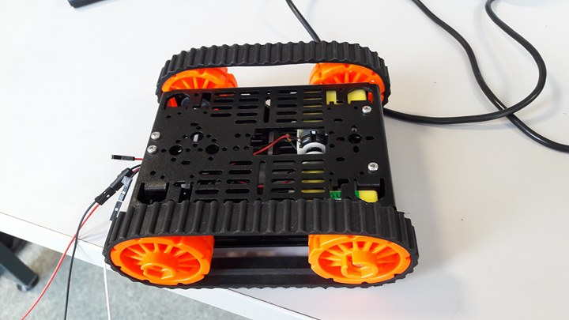

voici le modèle d’armature fourni par le professeur afin que l’on puisse s'inspirer de celui ci:

après quelques recherches nous avons optés pour un autre modèle:

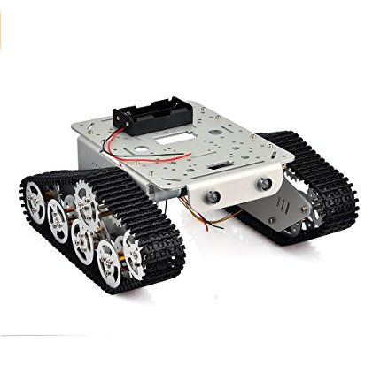

**Fixation:**

-trous déjà présents sur l’armature du robot 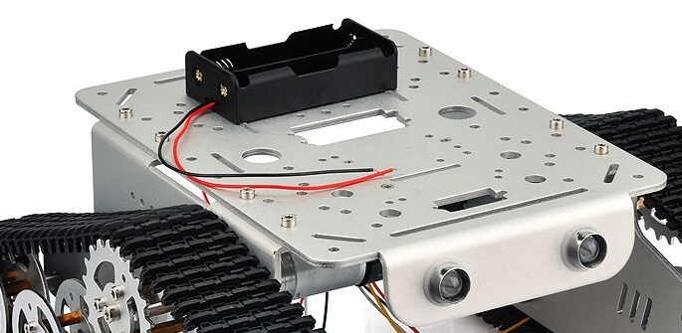

-possible de percer l’armature si manque de trous

-fixation avec des vis pour les composants lourds

-scotch double face pour la rasberry, l’arduino et les composants légers

**Système de stabilisation du module photo**

Il sert à faire tourner la caméra à 180° de droite à gauche, puis de 180° de haut en bas.

Nous avons juste besoins de deux servomoteurs, et puis d’une plateforme ronde (schéma)

Les servomoteurs sont fournis par l’ESEO.

La plateforme ronde est fixée sur le premier servomoteur puis on fixe un second servomoteur sur cette plateforme de manière à le faire dépasser. Enfin, on fixe la caméra sur le deuxième servomoteur comme décrit sur le schéma suivant.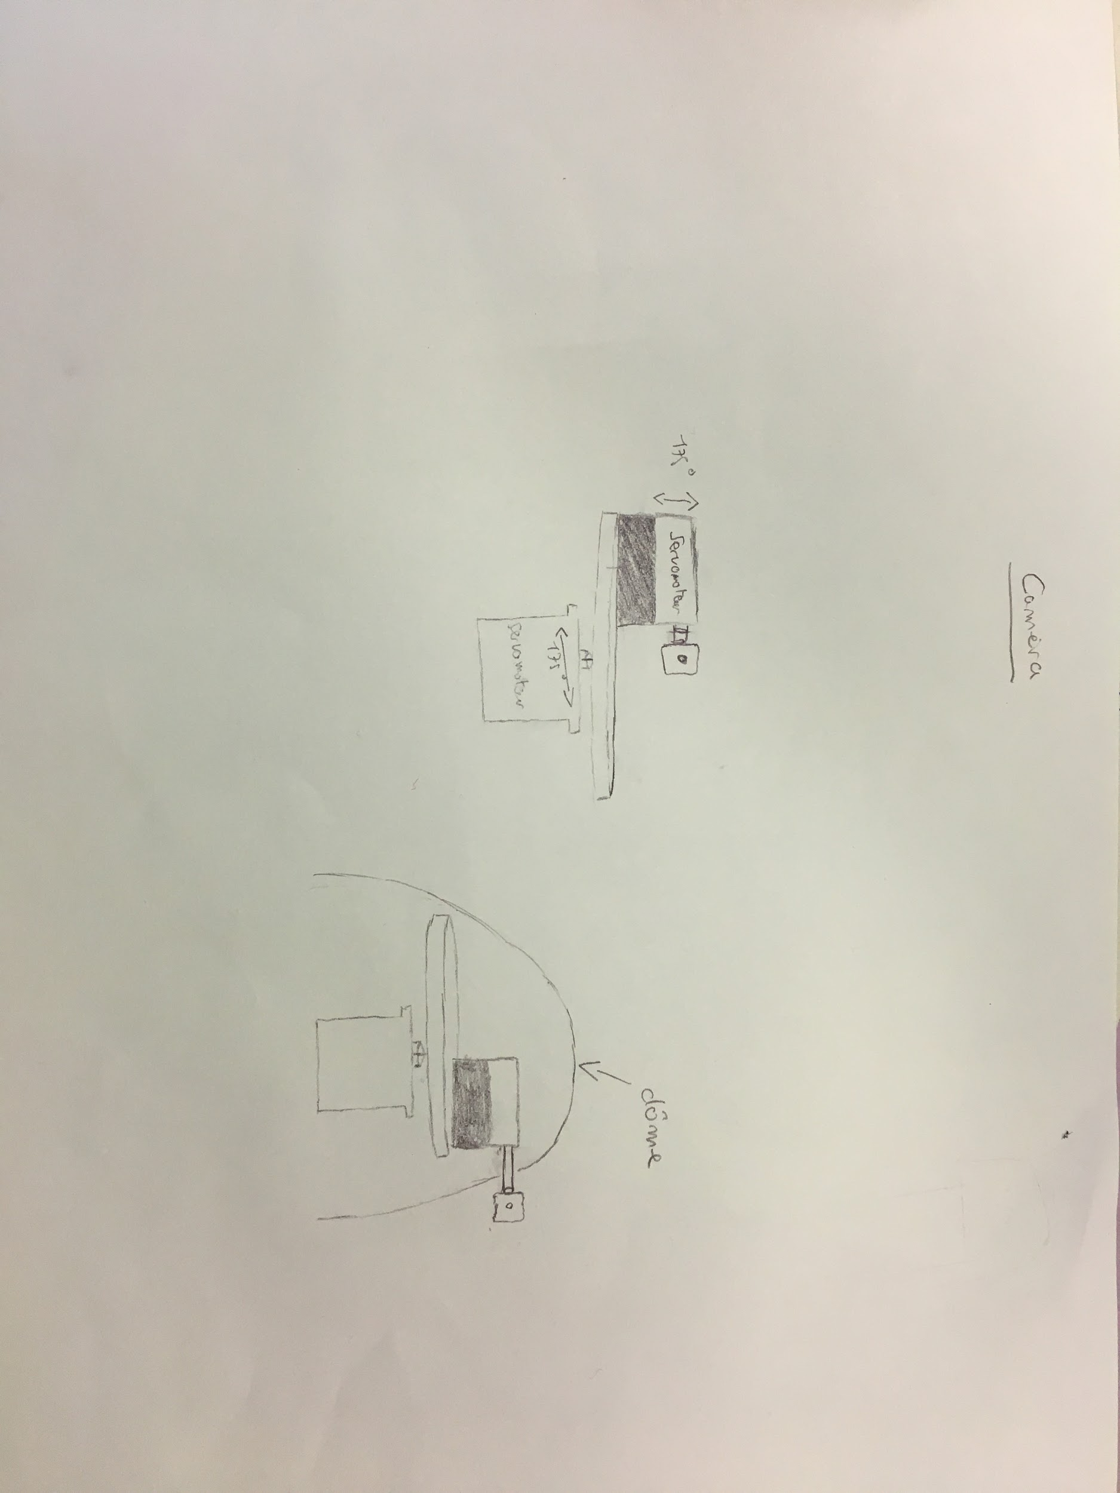

Le tout sera dissimulé sous une coupole (une sorte de dôme ), avec une coupure afin de faire sortir la caméra.

servomoteur x 2 ; sert pour la rotation de la caméra, fournis par ESEO.